拜託大家請不要在這裡打上你的資料!
請複製、貼上到你自己「新開的Word檔」。

＜Presentation Planning＞
- 你們的標題是: _________________________________
- 你們組別希望此次簡報達成的目標是什麼,你希望聽眾聽完簡報後瞭解什麼、改變什麼或是採取什麼行動:
­­­­_______________________________________________________________________
- 在這次的簡報中, 你的聽眾是誰(背景身分) :
_______________________________________________________________________
- 設計一個成功的開場 :
_______________________________________________________________________
- 橋接進入主題的方式 :
_______________________________________________________________________
- 你們組別想要傳達哪幾個重點(main ideas), 可以用什麼證據(supporting details)支持你 :
Main point #1 : ______________________________________________________________
Supporting details for main idea #1 :
____________________________________________________________________________________________________________________________________________________
Main point #2： _____________________________________________________________
Supporting details for main idea #2 :
____________________________________________________________________________________________________________________________________________________
Main point #3 : ______________________________________________________________
Supporting details for main idea #3 :
____________________________________________________________________________________________________________________________________________________
7. 設計一個強而有力的結尾 :
_______________________________________________________________________
_______________________________________________________________________
_______________________________________________________________________
_______________________________________________________________________
_______________________________________________________________________

8. 請將報告內容整體架構，用以下階層表表示（直接填入即可）：

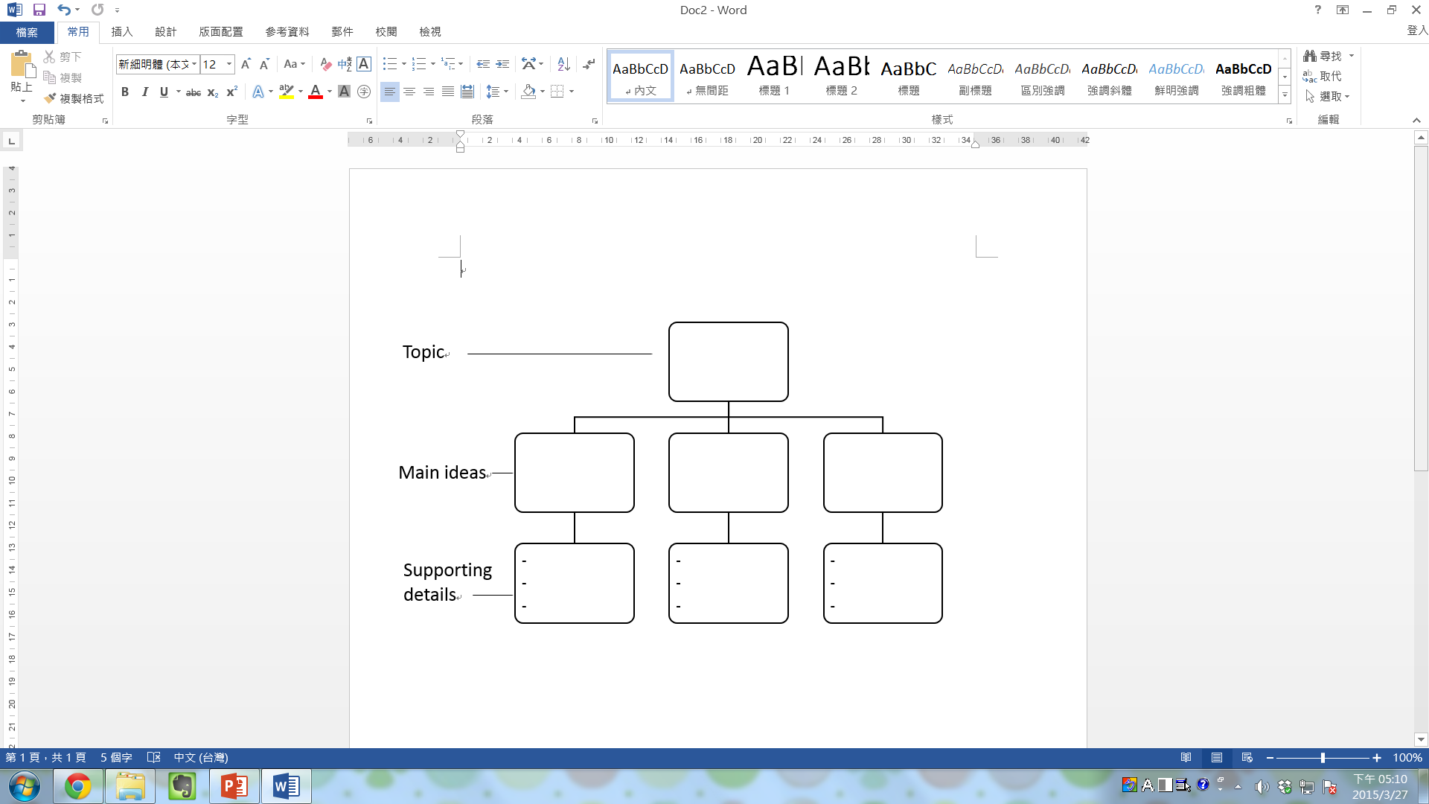
[從文件中擷取絕佳的引文或利用此空間來強調重點，藉此吸引讀者的注意力。若要將此文字方塊放置在頁面的任一位置，請進行拖曳。]

請注意Main idea #1 #2 #3的順序基本上是不可以任意調換，要說得出之間的邏輯順序或是如此安排的原因；若順序可任意調動，即表示內容為東拼西湊居多，完整性不夠。

